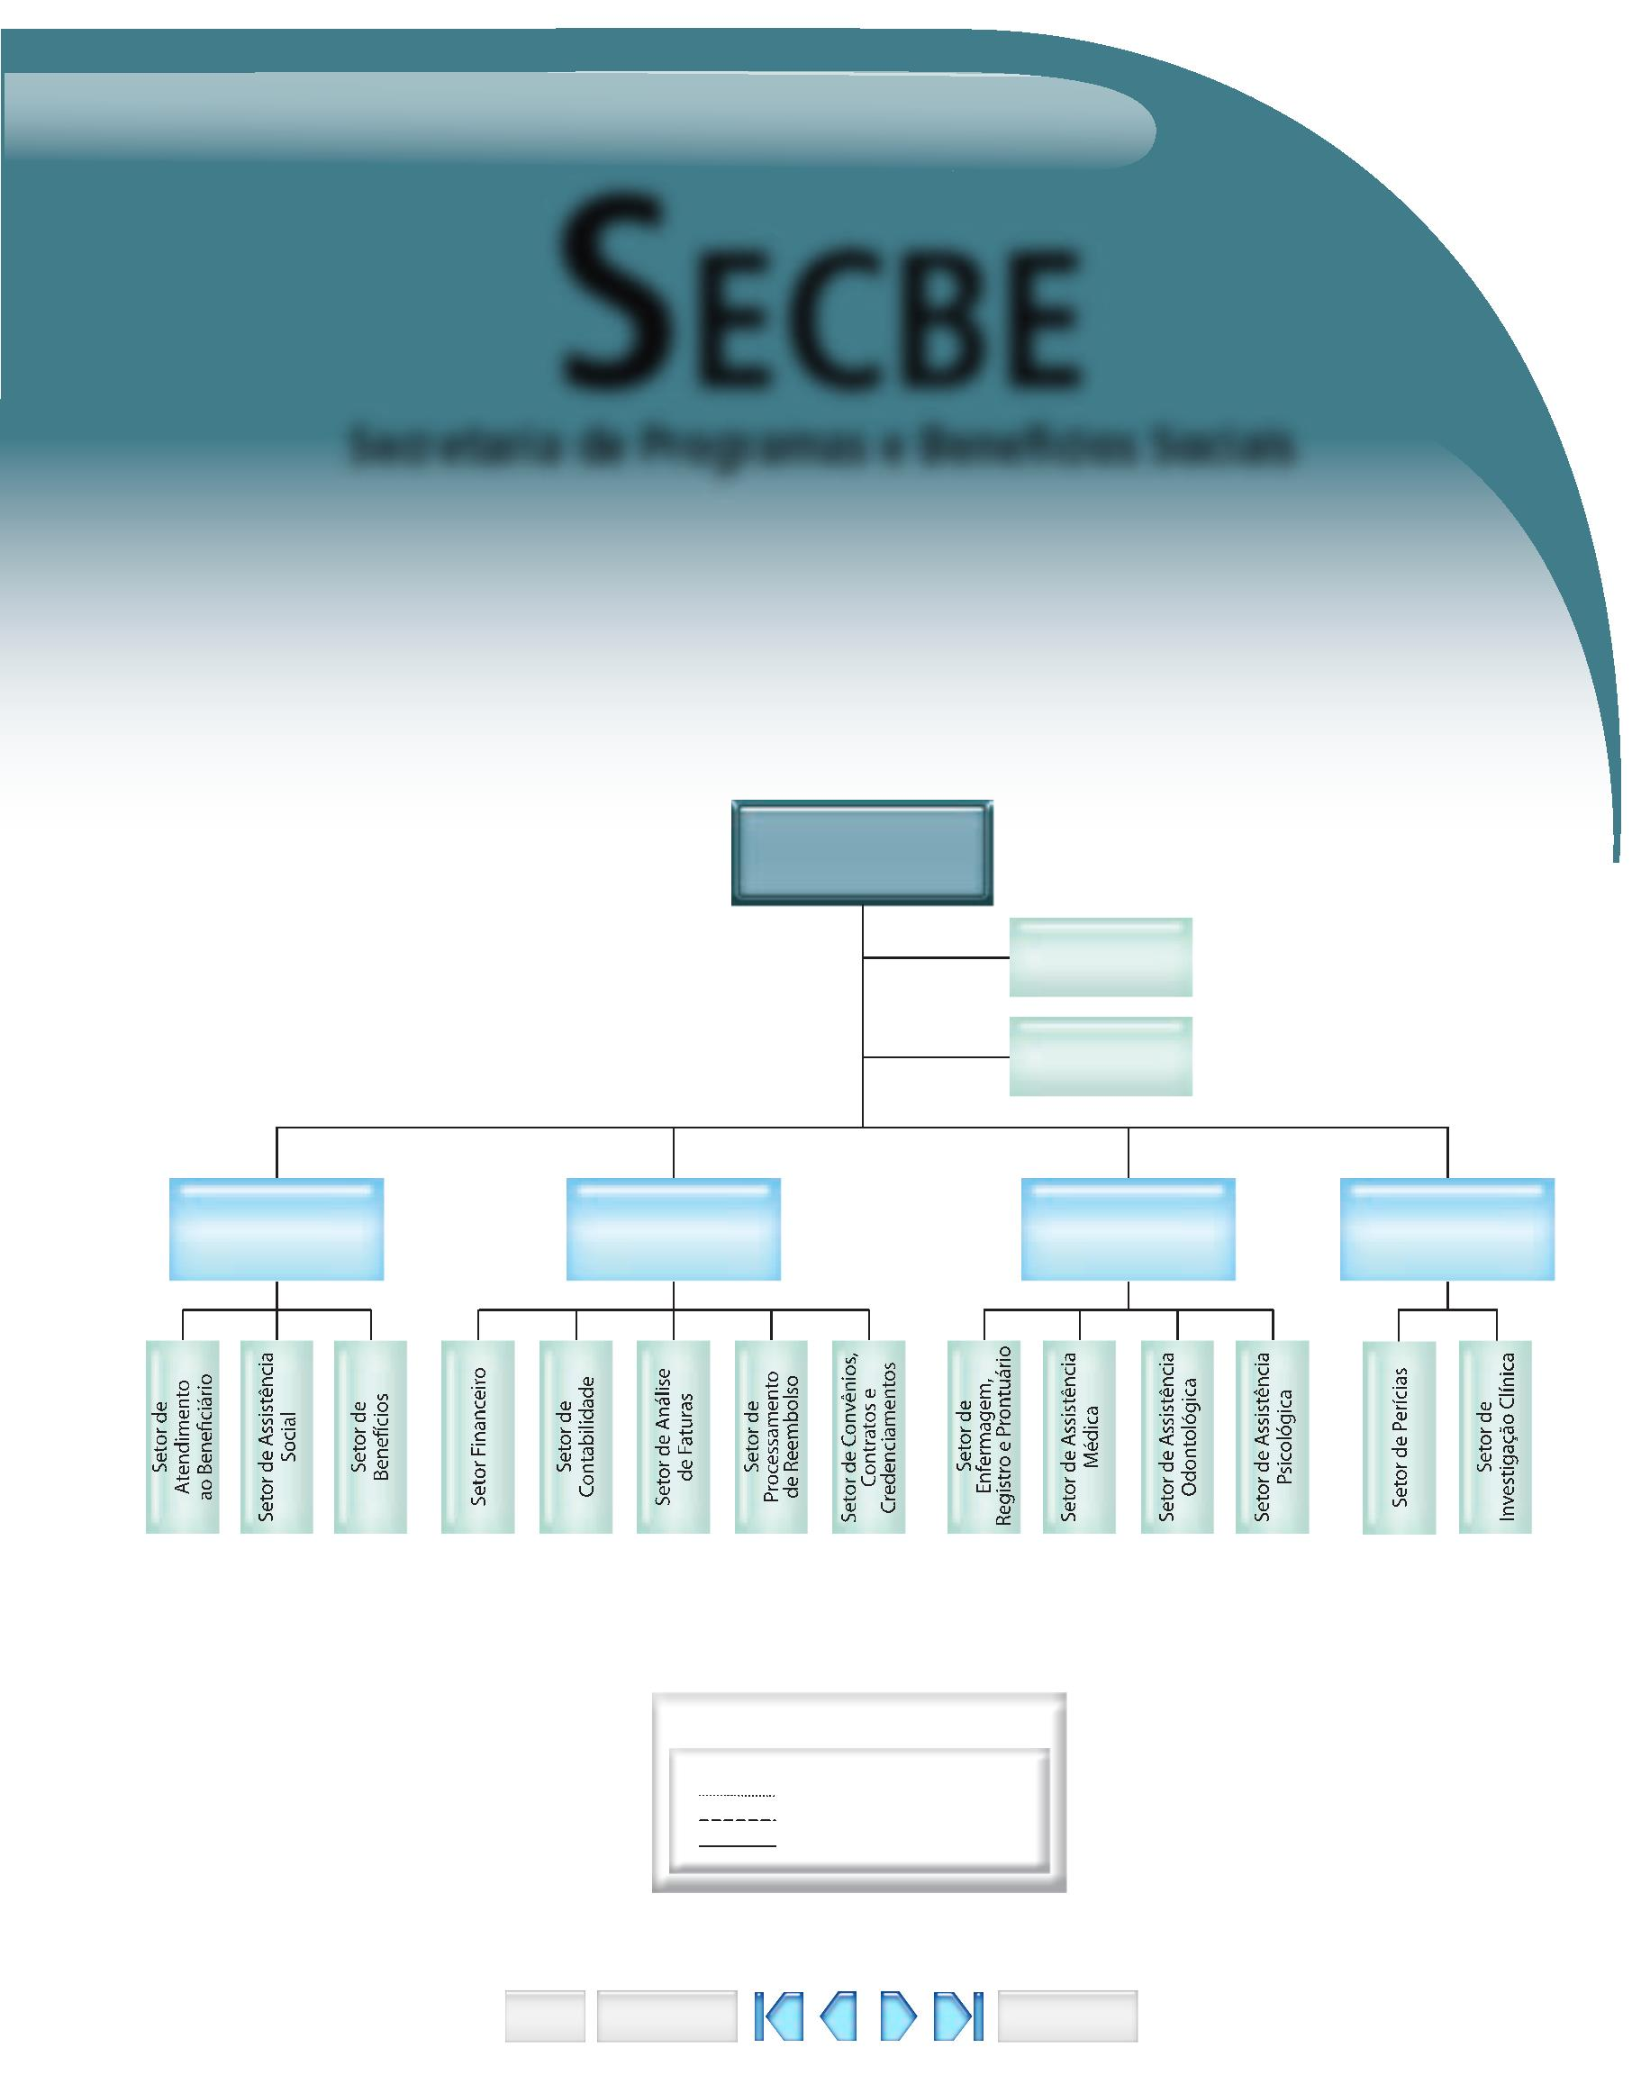
Secretaria de Programas e Benefícios Sociais
Sair
Procura
Sumário
Subordinação hierárquica
Divisão de
Programas e
Benefícios
SECBE
Secretaria de
Programas e
Benefícios Sociais
Setor de Apoio
Administrativo
Setor de Programas
para Preservação
da Saúde
e
Bem-Estar Social
Divisão
Administrativa e
Financeira
Divisão de
Assistência à
Saúde
Divisão de
Perícias
ESTRUTURA ORGANIZACIONAL DO TRF 1ª REGIÃO
RESOLUÇÃO/PRESI 600-9 DE 13 DE NOVEMBRO DE 2006
LEGENDA
Vinculação não subordinativa
Assessoria

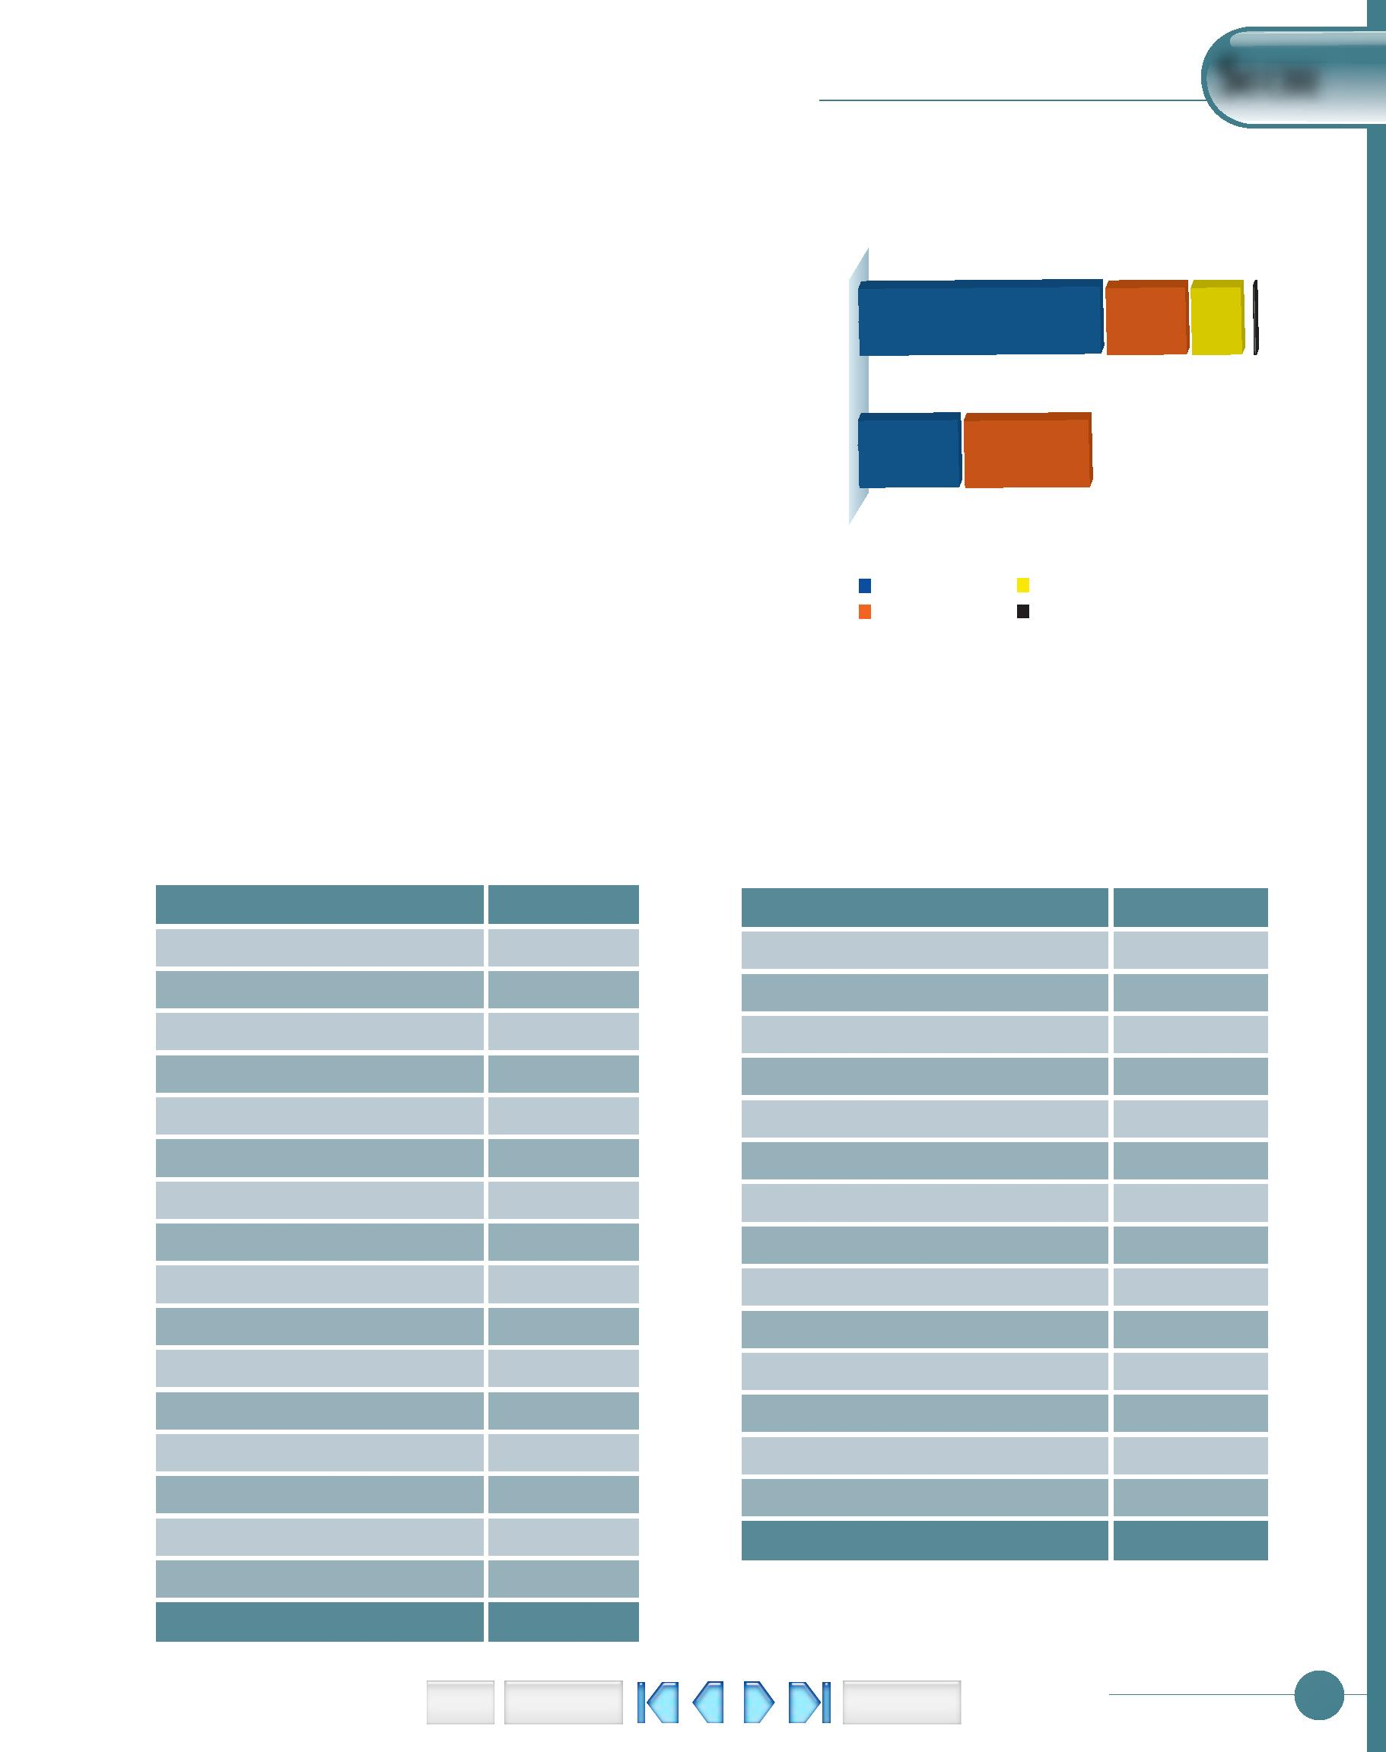
Sair
1.154
8
Contato telefônico com pacientes e familiares
Contato telefônico com proﬁssionais externos
Total
Controle de peso
Junta médica
502
Atendimento ao berçário
Total
209
1.2
2
Procura
Sumário
TRF 1ª Região
149
255
305
.12
Clientela atendida pela assistência direta no Tribunal
SECBE
secretaria de ProGramas e BeneFícios sociais
A Secretaria de Programas e Benefícios Sociais
– seCBe é responsável pela gestão administrativa e ﬁ-
nanceira das ações de promoção à saúde e qualidade
de vida no âmbito da Primeira Região. É de sua compe-
tência a coordenação do Programa de Assistência aos
Magistrados e Servidores do TRF 1ª Região – Pro-soCial
e do Programa de Gestão em Qualidade de Vida e Tra-
balho – PGQVT.
Gráﬁco 2
6.215 2.052 1.288 48
Atendimento
Médico
2.575
3.215
Atendimento
Odontológico
Assistência direta à saúde
Tem como ﬁnalidade oferecer o atendimento por
proﬁssionais de saúde, nas áreas médica, odontológi-
ca, psicológica e de enfermagem, a todos os servidores
— ativos e inativos — magistrados e pensionistas, per-
tencentes aos quadros de pessoal da Primeira Região,
independentemente de inscrição no Pro-soCial, sobre-
tudo nas dependências do Tribunal e das Seccionais.
Servidores
Dependentes
Estagiários e Terceirizados
Visitantes
714
266
127
59
4
Orientação/aconselhamento
Acompanhamento de pacientes
Visita a instituições
Medicação oral
1.715
423
Medicação intramuscular
Medicação endovenosa
Curativo
11
248
Autorização psicológica
Autorização psiquiátrica
Autorização fonoaudiológica
Parecer
Visita domiciliar
191
Nebulização
354
Eletrocardiograma
Exame admissional e atestado de saúde
Sinais vitais
116
116
Discussão de casos
Documento expedido
Quadro 12
Quadro 1
Serviços psicológicos
Atendimentos médicos e de enfermagem no Tribunal
Atendimentos
Quantidade
5.871
4.218
1.193
30
Atividades
Quantidade
Consulta
73
29
Autorização
Reunião
Homologação de atestado
Visita hospitalar
Pesquisa e elaboração de trabalhos
Consulta
17
582
536
29

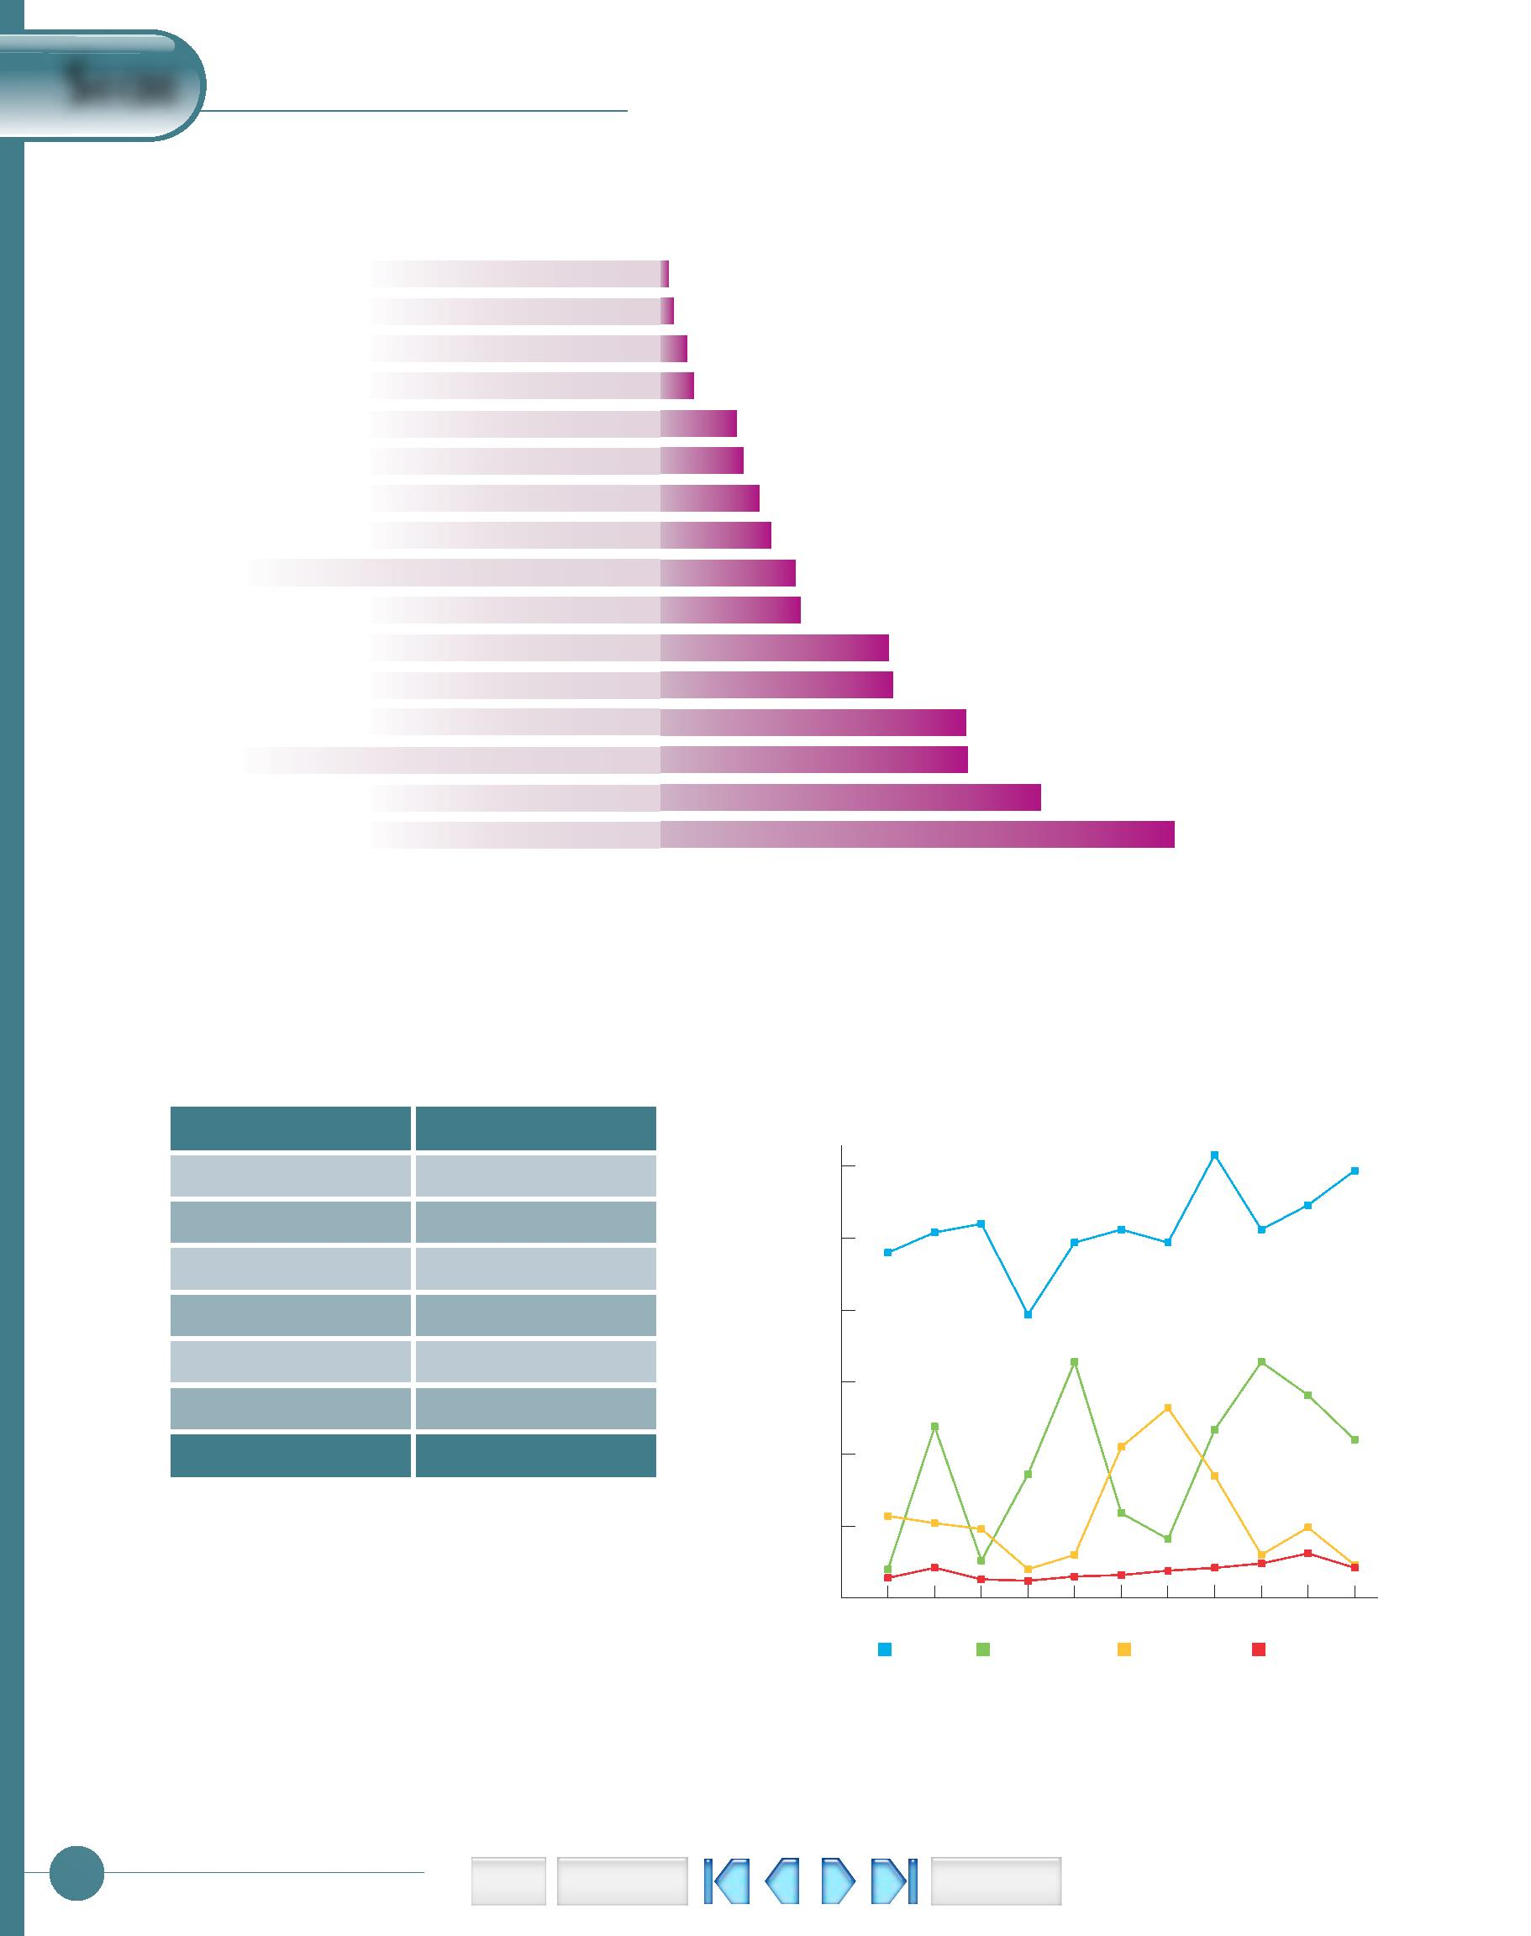
101
103
6
Doenças da pele
12
15
Doenças do sistema nervoso
Doenças gastrintestinais
Doenças geniturinárias
Doenças circulatórias
34
37
44
49
Distúrbios oftalmológicos
Distúrbios da gestação / recém-nascidos
Transtornos mentais
60
62
Outros
Neoplasias
Doenças endócrinas
Doenças infecto-parasitárias
Doenças osteomusculares
Acompanhamento de pessoa da família
Doenças respiratórias
135
136
168
Exames e consultas
227
Quadro 1
Gráﬁco 0
Atendimentos odontológicos no Tribunal
Atendimentos odontológicos por período
SECBE
secretaria de ProGramas e BeneFícios sociais
Gráﬁco 2
Causas de afastamento do trabalho no Tribunal
4
132
240
209
197
Prodentinho*
Prevenção em adulto**
Total
1.047
629
164
164
141
Emergência
Dentística
119
105
117
85
110
.0
86
57
273
Atendimentos
Quantidade
308
Consulta
880
2.835
190
300
297
260
Perícia
254
256
247
256
250
200
150
100
50
247
*Este campo inclui também atendimentos realizados nas campanhas:
Primeira Infância, Adolescente e Prevenção Infantil.
Jul
16
0
Jan
Fev
Mar
Abr
Mai
Jun
**Este campo registra as prevenções realizadas nos magistrados,
servidores, prestadores de serviço e estagiários.
Ago
Set
Out
Nov
Perícia
Prodentinho
Prev. adulto
Dentística
20
12
59
52
48
49
41
30
21
26
13
30
15
23
21
20
14
31
24
19
21
2
Sair
Procura
Sumário
Relatório de Atividades 2006

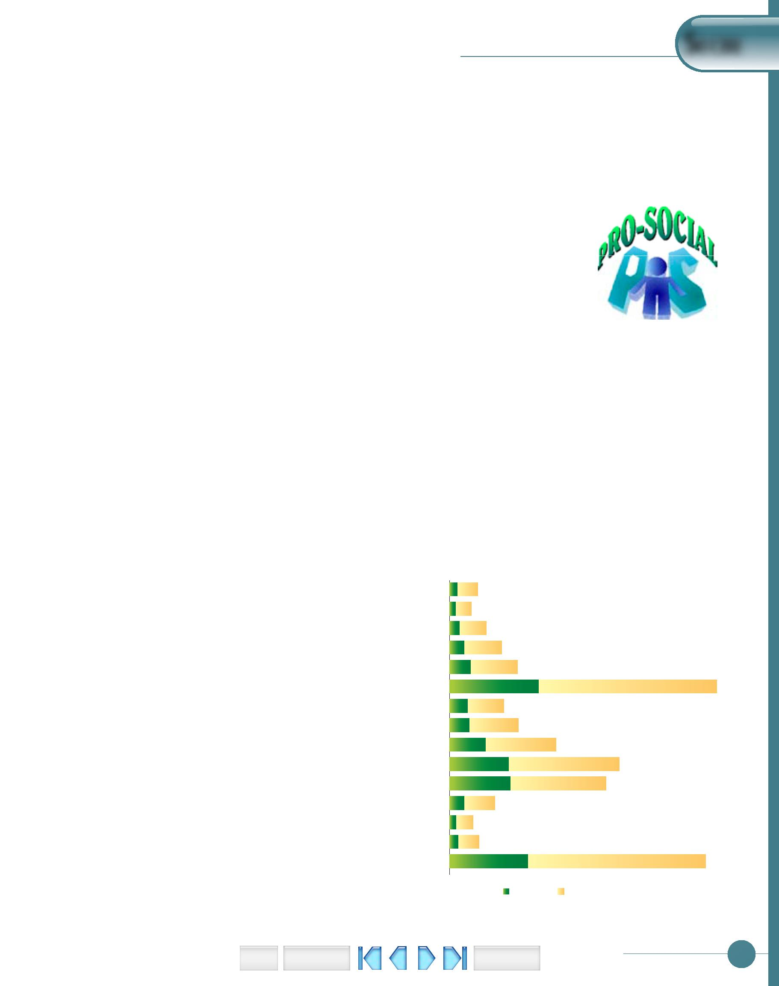
Procura
3
272
Tribunal
2.333
Titulares
Dependentes
Estão incluídos entre os titulares os servidores ativos, inativos e
pensionistas.
2
Sair
AC
Sumário
TRF 1ª Região
DF
PA
617
MG
MT
2.334
479
642
MA
GO
Assistência indireta à saúde
924
1.451
1.253
Modalidade de atendimento oferecida apenas aos
beneﬁciários do Pro-soCial, com assistência médico-hos-
pitalar, ambulatorial e domiciliar — consultas médicas,
exames laboratoriais e radiológicos, tratamentos clíni-
cos e cirúrgicos, tratamentos ﬁsioterápico, fonoaudio-
lógico, psicológico e fora do domicílio — e assistência
odontológica — consultas, exames e tratamentos nas
áreas de clínica geral, dentística, odontopediatria, en-
dodontia, periodontia, cirurgia, prótese e ortodontia.
BA
AM
AP
405
5
228
352
apreciação do Conselho Deliberativo do P -s_{oCial}.
tratégias são deﬁnidas pelo
Conselho Deliberativo, órgão
colegiado que zela pela qua-
lidade e eﬁcácia dos serviços
e benefícios oferecidos pelo
programa. O Conselho apreciou 41 processos em duas
sessões extraordinárias.
Campanha de Vacinação contra a Gripe
Promovida desde 1999, a campanha é dirigida aos
magistrados e servidores do Tribunal. Atualmente, é re-
alizada também por quase todas as Seções Judiciárias.
Em 2006, no Tribunal, foram vacinadas 800 pessoas.
Semana do Coração
Foi instituída comissão, formada pelos diretores
das Secretarias de Programas e Benefícios Sociais, de
Recursos Humanos, de Controle Interno e de Planeja-
mento Orçamentário e Financeiro, para realizar estu-
dos e oferecer sugestões com vistas à revisão do Regu-
lamento Geral do Pro-soCial. Planeja-se, para o início
de 2007, a consolidação de proposta a ser submetida à
ro
Realizada anualmente, tem o objetivo de obter
dados sobre a saúde dos magistrados, servidores, pres-
tadores de serviço e estagiários, para subsidiar ações de
acompanhamento e controle dos riscos cardiovascula-
res dessa população.
1
Na última Semana do Coração, foram atendidas
1.339 pessoas. Dos examinados, 56 pessoas apresenta-
ram nível de glicose entre 100 e 200, 2 pessoas estavam
acima de 200 e 22 apresentaram nível de colesterol aci-
ma de 200.
Gráﬁco 1
Beneﬁciários do pro-soCial
TO
2
272
RR 3 206
Em 2005, foram detectadas 90 pessoas com alte-
ração de pressão arterial. Ratiﬁcando-se a importância
de ações preventivas, em 2006, 80 destas pessoas fo-
ram novamente atendidas, das quais 44 continuavam
com a PA elevada, 24 haviam controlado a PA sem uso
de medicamento e 12 com uso de medicamento.
RO
PI
es-
SECBE
secretaria de ProGramas e BeneFícios sociais
Apesar de os atendimentos odontológicos ocor-
rerem durante todo o ano, o gráﬁco demonstra que o
número de atendimentos aumentou consideravelmen-
te nos meses de junho e julho, período da campanha
Prevenção em Adulto, e nos meses de fevereiro, maio
e setembro, período das campanhas infanto-juvenis,
evidenciando-se a importância das campanhas odon-
tológicas na prevenção de doenças bucais.
ro oCial
p -s
Criado há 17 anos, o Pro-soCial é um programa
de saúde de autogestão que oferece ações de saúde
no âmbito institucional e acesso a vasta rede de hos-
pitais, clínicas, médicos, dentistas, psicólogos e outros
serviços.
Suas diretrizes
e
494


11.1
21.926.000,66
Endodontia
785
Recursos próprios
Recursos da União
Outros – área odontológica
Total
4.437
As despesas compreendem gastos com assistên-
cia médica, odontológica e hospitalar, benefícios e des-
pesas administrativas. O custo mensal per capita com
despesas médicas e odontológicas foi de R$ 158,46
(médica: R$ 132,59; odontológica: R$ 25,87). Não es-
tão incluídas as despesas com auxílio-alimentação, au-
xílio-transporte e auxílio-pré-escolar, cujos recursos são
repassados pela União e administrados pelo Pro-soCial.
As receitas, por sua vez, são provenientes de duas fon-
tes: da União e de recursos próprios do Pro-soCial.
Além dos atendimentos realizados pela rede cre-
denciada, o Pro-soCial mantém convênio com empresa
de seguros de vida, com a adesão de 637 segurados na
Primeira Região. Ocorreram 8 sinistros, e os respectivos
pagamentos das apólices totalizaram R$ 61.945,61.
2
Sair
Procura
Sumário
Relatório de Atividades 2006
5.617
SECBE
secretaria de ProGramas e BeneFícios sociais
A contratação de servidores em virtude da instala-
ção de novas varas federais em 2006 aumentou consi-
deravelmente o número de beneﬁciários do Pro-soCial,
um incremento de 6%, aproximadamente, em relação
ao ano de 2005.
Quadro 1
Atividades de credenciamento no Tribunal
Detalhamento
Quantidade
Credenciado (hospital, clínica, médico,
dentista, psicólogo etc.)
Despesas em 2006
Saldo consolidado
no exercício anterior
Saldo em 2006
11.675.446,98
46
22.831.696,57
35.001
6.974
34.507.143,55
Reserva Financeira
2.679
4.083
38.090.869,44
49.866.316,42
Prótese dentária
Periodontia
2.233
Receitas em 2006
3.023
Radiologia
27.940.315,76
Consulta médica
210
Quadro 1
Atendimentos realizados pela rede
credenciada na Primeira Região
Credenciamento ﬁrmados em 2006
Processo autuado para pagamento
14
6.591
78.838
7.818
Serviços
Quantidade
63.381
20.848
13.992
10.954
1.101
Guias de pagamento cadastradas e
analisadas
Exame laboratorial
Exame radiológico
Internação
Documento de crédito pagos
Fonoaudiologia
Psicologia
Gráﬁco 2
Acompanhamento ﬁnanceiro do pro-soCial
6.677
Medicina física e reabilitação
Tratamento fora do domicílio
Outros – área médica
Consulta odontológica
Dentisteria

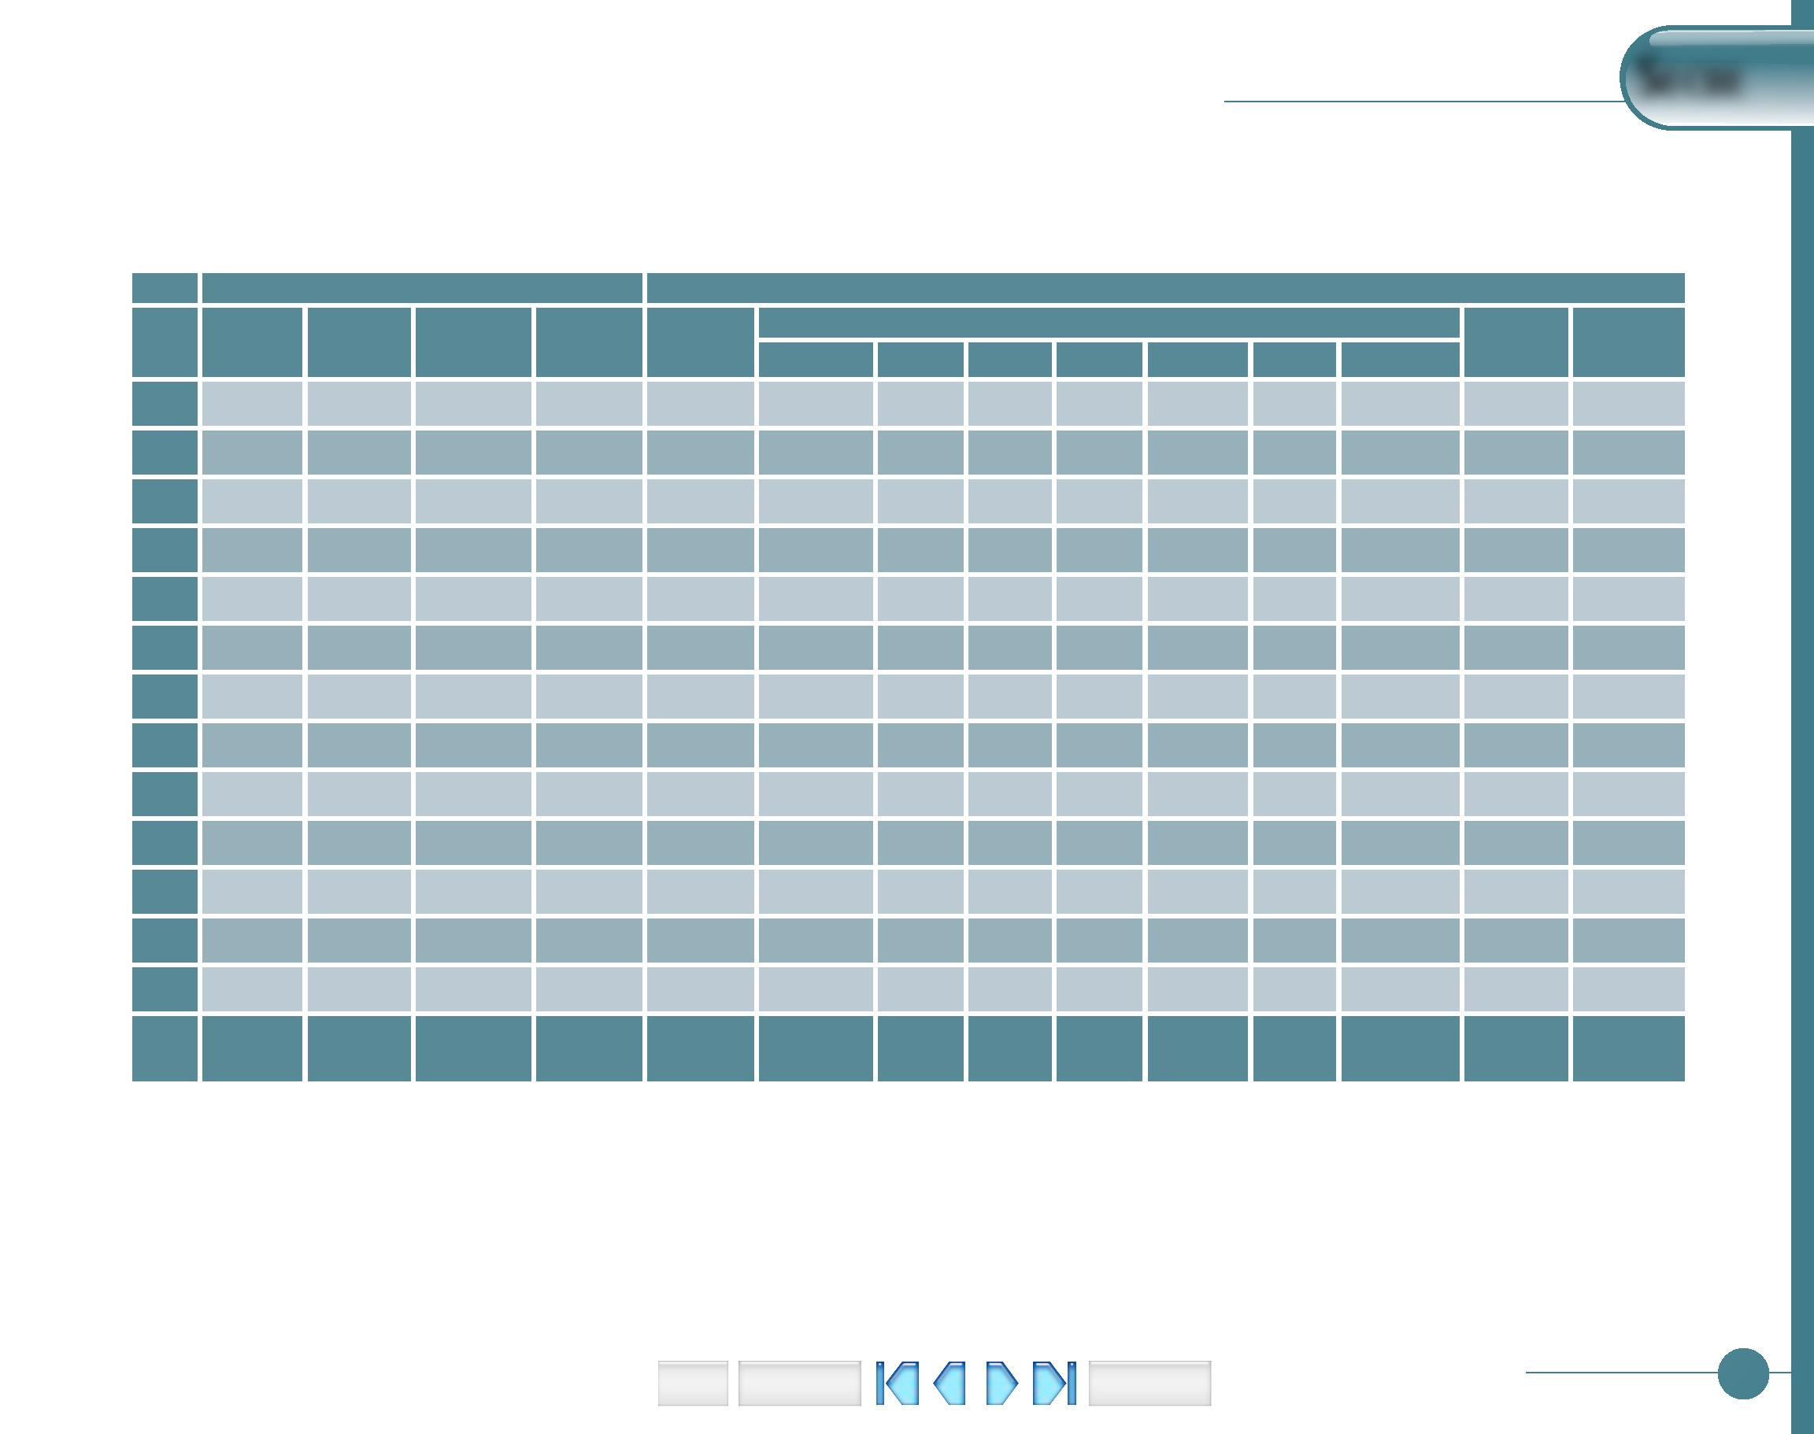
Procura
Sumário
TRF 1ª Região
Sair
Total
2006
5.779.280,49
3.342.272,15
1.382.489,41
1.844.414,67
1.886.691,75
350.000,00
900.922,39
62.903,96
71.280,34
52.484,13
75.670,21
1.066.193,24
2.011.678,10
2.217.697,13
2.744.044,22
Out
Nov
Dez
2.211.355,00
708.742,00
496.176,00
1.031.184,01
23.277.684,40 21.926.000,66
1.351.683,74
21.945.727,68 715.128,51 207.899,24 523.514,17 3.700.072,94 847.973,22 50.772.012,33 16.164.868,78 34.607.143,55
Fonte: Recursos da União – Secor; Recursos Próprios – Secbe
.
O saldo em dezembro/2005 corresponde ao saldo em 31/12/2005.
Recursos próprios: “Rendimentos” = aplicações em CDB e fundos; “Outras” = seguro de vida, devolução de DOCs, patrocínios etc.
As despesas da União não incluem auxílio-alimentação, auxílio-creche e auxílio-transporte.
Ago
Set
Despesas
Quadro 147
Receitas e despesas do Pro-Social
União
Despesas
Recursos próprios
Receitas
Saldo
Anterior
Saldo
anterior
Mês
Receitas
Saldo
Secretaria deProgramaSe BenefícioSSociaiS
Saldo
Contribuição Participação
Cotas
Custeio
Rendimentos
Outras
Total
Saldo
Dez 2005
1.809.941,64
1.880.190,00
SECBE
267,07
125.863,16
1.431,00
879,60
4.373.370,00
4.149.151,32
2.192,84
4.149.151,32 10.683.480,00
12.431.715,96
2.400.915,36
2.122.809,01
4.529.626,46
2.787.008,34
1.959.782,74
1.749.429,74
666.464,92
12.431.715,96 28.049.630,12
10.308.906,95 29.000.570,20
6.289,20
41.349,09
1.283.237,67
1.119.686,11
775.111,10
105.735,54
94.263,77
70.827,22
73.660,16
76.479,59
138.491,17
106.841,31
10.308.906,95
5.779.280,49
3.342.272,15
1.382.489,41
1.844.414,67
1.886.691,75
1.351.683,74
29.900.770,21
31.534.236,93
33.054.985,46
34.444.177,22
34.915.264,01
35.243.096,74
1.414,27
302,67
386.528,73
413.215,57
408.460,30
413.735,46
396.074,30
10.209,05
36.527,20
2.392,52
1.809.941,64
3.443.495,78
1.492.575,29
623.932,79
22.831.696,57
22.831.696,57
24.560.596,22
25.528.294,01
26.497.512,24
28.049.630,12
29.000.570,20
29.900.770,21
31.534.236,93
33.054.985,46
34.444.117,22
34.915.324,01
35.243.096,74
34.607.143,55
Jan
Fev
Mar
Abr
Mai
Jun
Jul
1.809.941,64
3.443.495,78
1.492.575,29
623.932,79
246.635,86
1.950.920,49
1.633.072,26
848.151,47
22.831.696,57
24.560.596,22
25.528.294,01
26.497.512,24
1.736.096,42
1.755.927,88
1.780.259,12
1.775.302,74
1.835.752,66
1.822.911,08
1.837.294,54
1.843.594,58
1.880.222,88
1.878.855,33
1.921.650,21
1.877.860,24
323.143,74
325.667,04
319.982,32
379.959,37
314.246,48
8.850,58
71.279,12
132.195,72
72.778,33
82.888,26
76.742,74
82.388,92
89.076,51
93.730,88
30.077,70
42.474,17
36.830,65
37.510,22
2.167.046,48
2.513.751,07
2.341.660,01
2.241.774,21
2.234.177,75
2.019.886,12
2.408.577,82
2.421.670,92
2.455.325,00
2.482.824,89
2.545.530,46
2.108.091,03
438.146,83
1.546.053,28
1.372.441,78
689.656,33
166.283,08 131.284,83
764.429,76
1.427,99

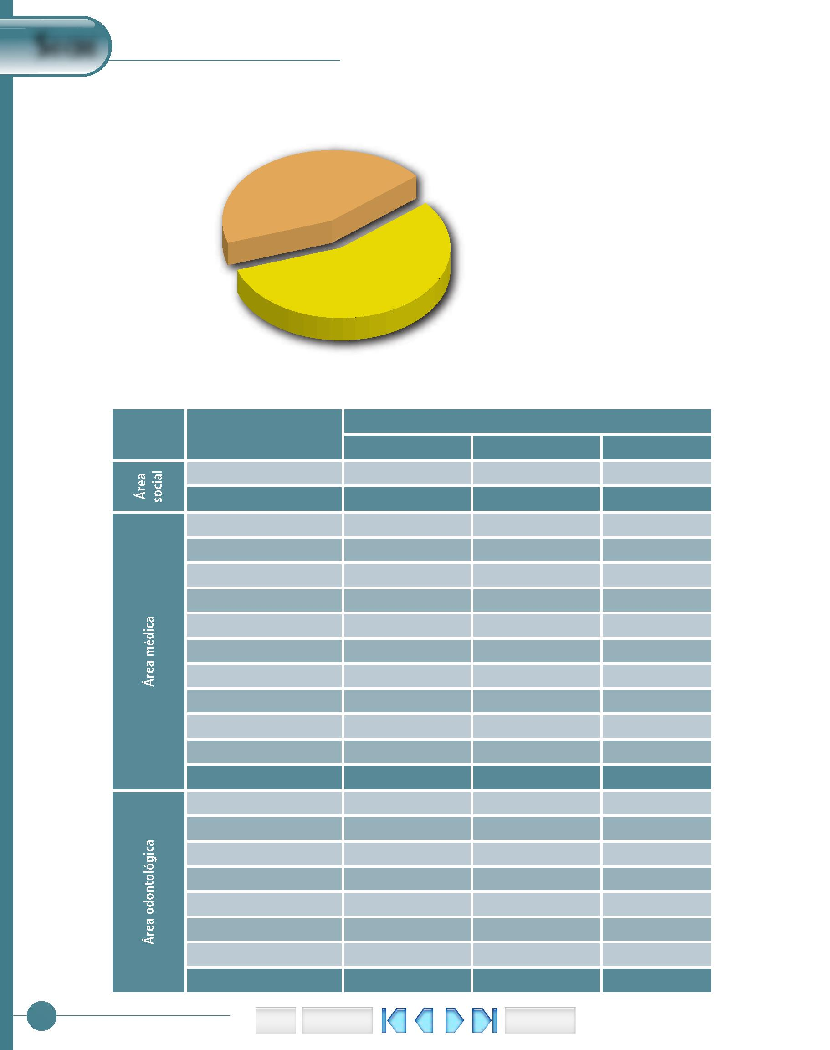
Quadro 1
SECBE
secretaria de ProGramas e BeneFícios sociais
Gráﬁco
Receitas do pro-soCial
Recursos da União
21.926.000,66
Recursos próprios
27.940.315,76
Aplicação dos recursos do pro-soCial por benefício
Valor
Despesa
Benefícios
Recursos da União
Recursos próprios
208.185,05
Total
208.185,05
Programa de qualidade de vida
Subtotal I
20.1,0
1.420.214,56
1.056.378,67
856.896,24
1.471.083,65
1.842.291,67
494.944,04
Material de consumo
Subtotal II
1..0,2
207.337,96
10..,
119.187,62
2.0.,0
326.525,58
Consulta
Dentisteria
934.112,07
536.971,58
5.423.761,68
100.952,36
Prótese dentária
Periodontia
1.169.822,59
314.280,70
672.469,08
180.663,34
Radiologia
316.463,20
181.917,94
Medicina física e reabilitação
Psicologia
20.1,0
3.890.810,01
2.894.047,74
2.347.547,04
773.350,05
Consulta
2.470.595,45
1.837.669,07
1.490.650,80
491.063,59
Exame laboratorial
Exame radiológico
Exame cardiológico
Internação
282.286,46
7.117.148,25
399.398,38
4.091.271,80
229.592,99
11.208.420,05
628.991,37
1.006.134,73
578.373,60
1.584.508,33
51.190,40
Tratamento fora do domicílio
Outras
51.190,40
3.443.992,62
100.952,36
1.979.769,06
498.381,14
Relatório de Atividades 2006
Subtotal III
Endodontia
192.060,43
110.405,37
302.465,80
Outras
434.318,46
249.666,69
683.985,15
..,1
2.01.21,2
.1.,0
20
Sair
Procura
Sumário

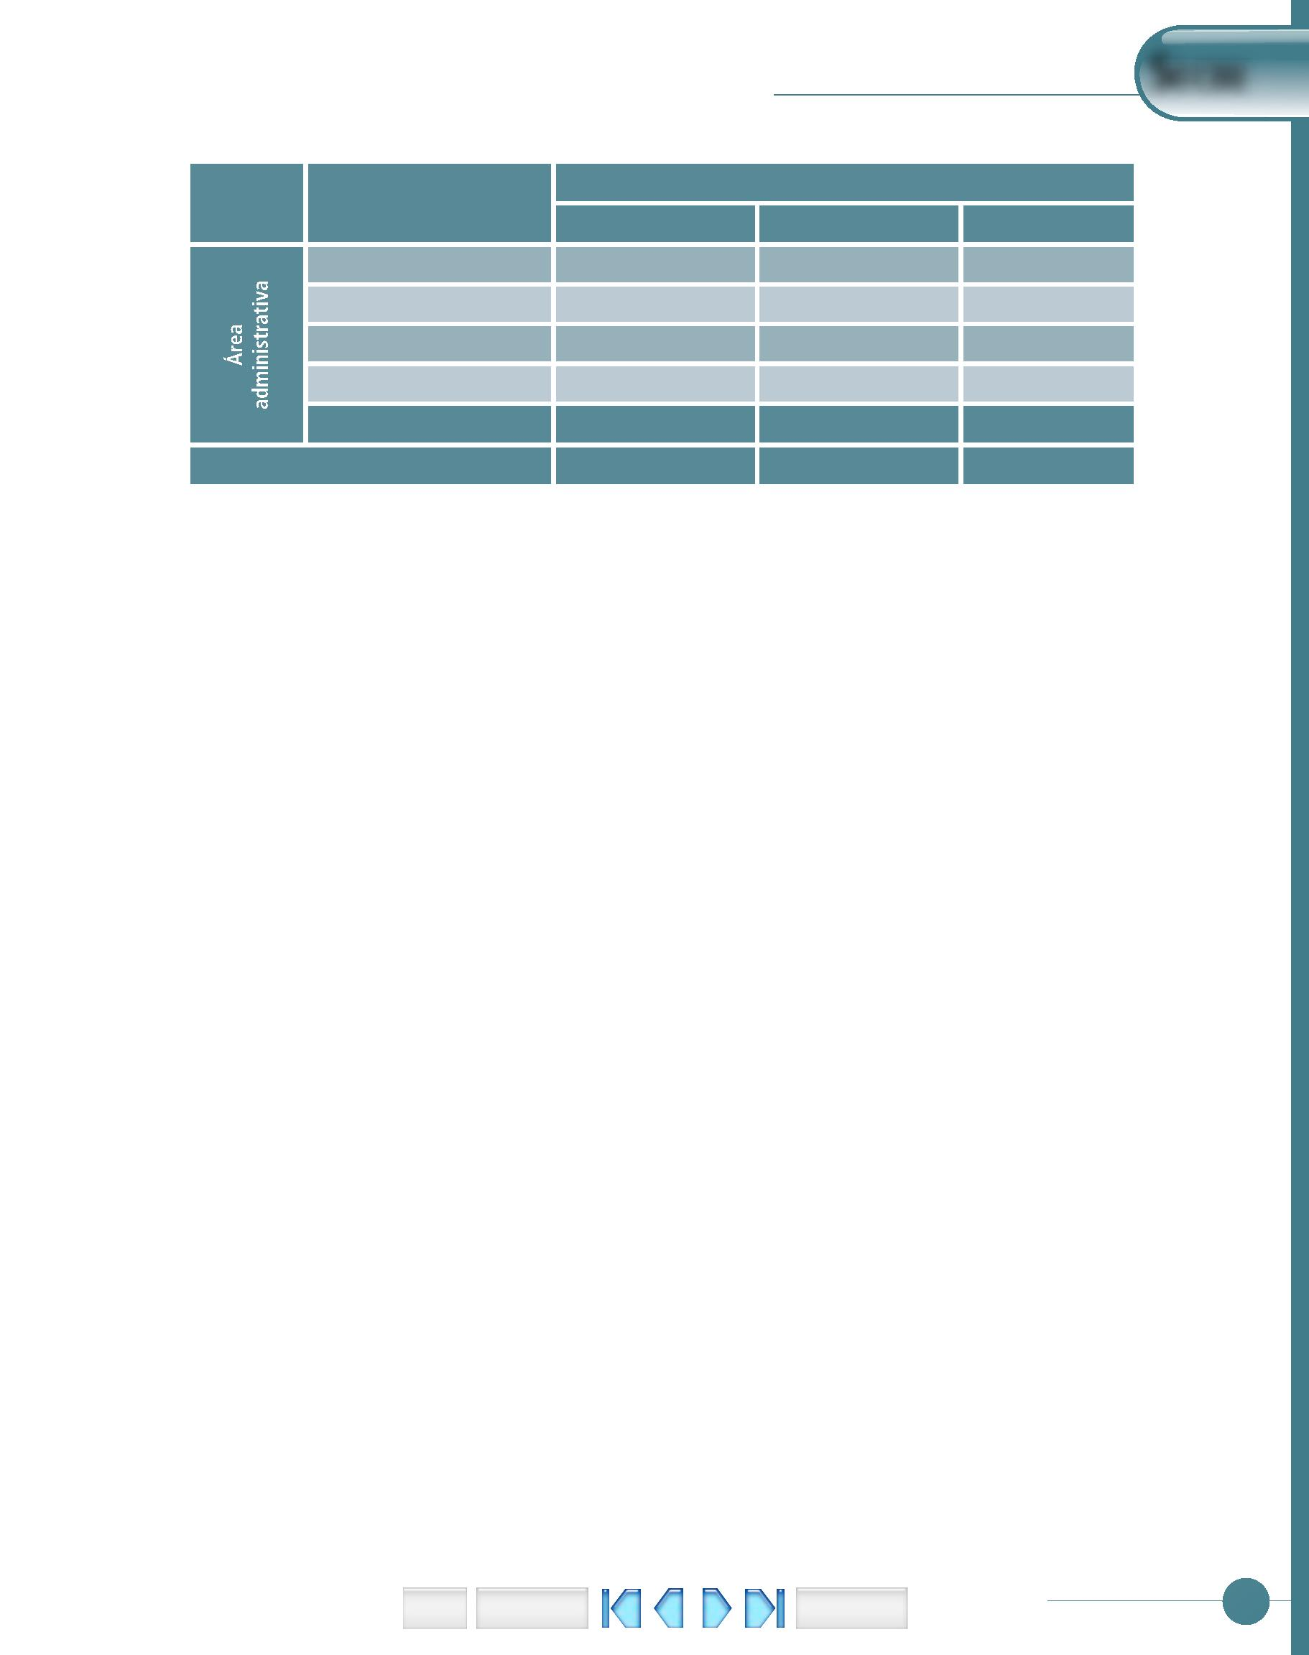
Fenaserjus
SECBE
secretaria de ProGramas e BeneFícios sociais
Valor
Despesa
Benefícios
Recursos da União
Recursos próprios
2.572.280,40
298.125,51
Total
2.572.280,40
298.125,51
Seguro de vida
Passagem e hospedagem (TFD)
Outras
43.059,48
43.059,48
445.962,94
445.962,94
Subtotal IV
Total
..2,
1.1.,
..2,
.00.,
21.2.000,
Sumário
Fonte: Recursos da União – seCor; Recursos próprios – seCBe
.
Outras despesas médicas: ﬁsioterapia, fonoaudiologia, pequeno ato cirúrgico, nefrologia, diagnóstico e terapia, endoscopia, quimioterapia,
medicina nuclear, alergologia, psiquiatria e acupuntura.
Outras despesas odontológicas: odontopediatria, cirurgia e prevenção.
Outras despesas administrativas: medicamentos e materiais médicos, materiais odontológicos, carteiras unimeD, manutenção de convênios,
material de expediente e INSS autônomos.
21
Sair
Procura
TRF 1ª Região

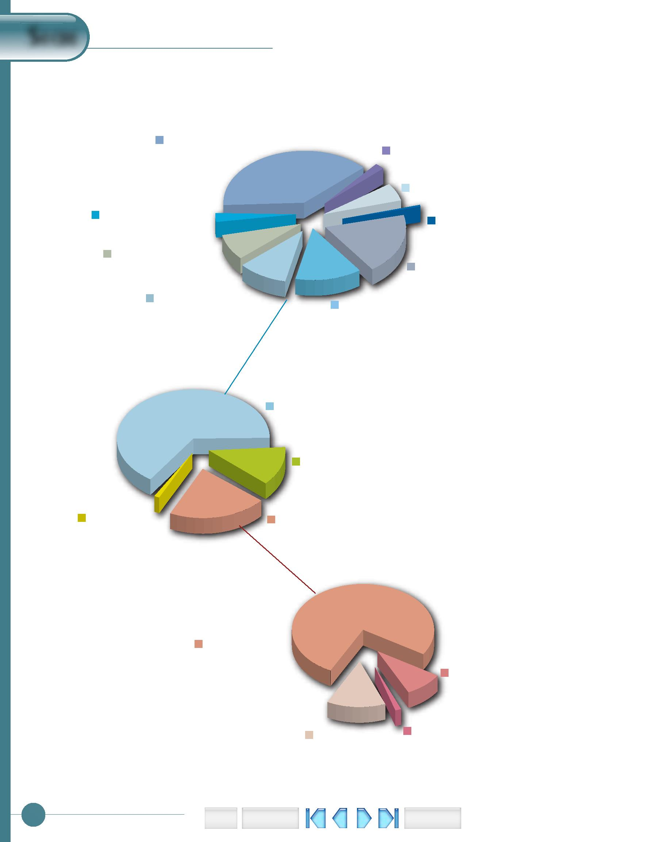
Relatório de Atividades 2006
Sumário
Área Administrativa
3.359.428,33
Tratamento fora do domicílio
51.190,40
Exames radiológicos
856.896,24
Outras
1.979.769,06
Exames laboratoriais
1.056.378,67
Consultas
1.420.214,56
Área Médica
10.545.973,78
Área Odontológica
2.051.281,62
Área Social
208.185,05
Exames cardiológicos
282.286,46
Fenaserjus
2.572.280,40
Seguro de Vida
298.125,51
TFD
43.059,48
Outras
445.962,94
22
Sair
Procura
SECBE
secretaria de ProGramas e BeneFícios sociais
Gráﬁco
Aplicação dos recursos do pro-soCial
Internações
4.091.271,80
Medicina física e reabilitação
229.592,99
Psicologia 578.373,60

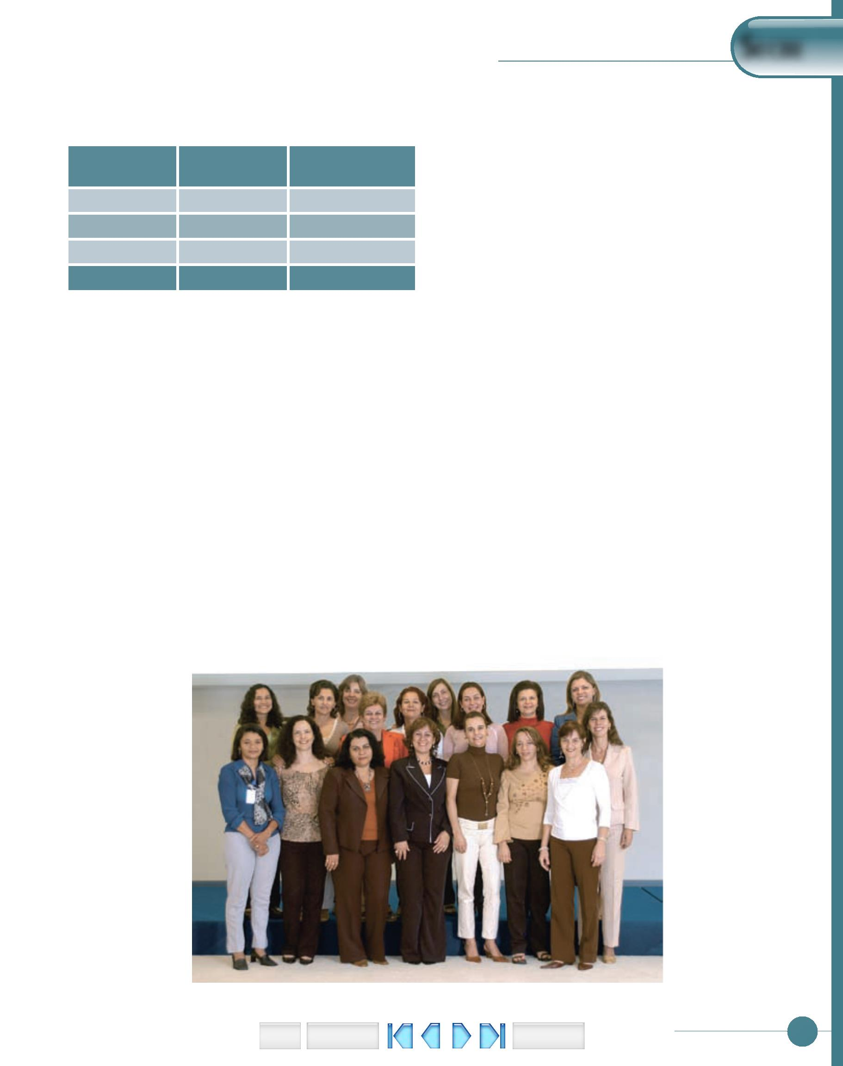
borou nova proposta para o biênio 2007-2008, para o nova empresa para atender aos magistrados e servidores
atendimento de futuras metas de qualidade. O PGQVT no restaurante e lanchonete do Tribunal.
Dados relativos ao Tribunal, Seções e Subseções Judiciárias da Primeira Região.
O PGQVT lançou o projeto Viva Melhor – Um Olhar
para o Futuro, que objetiva preparar servidores para a
aposentadoria e para uma maturidade saudável, e pro-
moveu campanhas de vacinação, de prevenção odon-
tológica, de combate ao tabagismo e de controle dos
riscos cardiovasculares, bem como manteve os projetos
De Bem com a Vida (oferecendo massagens e aulas de
PGQVT – Qualidade de vida em ação
O Programa de Gestão em Qualidade de Vida e Tra-
balho – PGQVT tem por objetivo proporcionar um siste-
ma integrado de ações voltadas para a melhoria da qua-
lidade de vida e para a manutenção ou restabelecimento
de ambiente de trabalho saudável. É custeado por recur- Yoga), Arte e Vida (oferecendo oﬁcinas interativas de ar-
sos próprios, do Pro-soCial, que, em 2006, repassou ao tesanato) e Coral Habeas Cantus (que, com o patrocínio
PGQVT o valor de R$ 73.053,98, dos quais R$ 67.842,00 do s_{inDjus} – DF para o pagamento do maestro e pianis-
foram utilizados.
Criado há 6 anos, é coordenado por um comitê
gerencial, que reavaliou projetos já implantados e ela-
ta, representou o Tribunal em Brasília, Belo Horizonte e
Ouro Preto).
Além disso, o PGQVT possibilitou a contratação de
10.2
Comitê Gerencial do PGQVT.
2
Sair
Procura
Sumário
TRF 1ª Região
Valor
SECBE
secretaria de ProGramas e BeneFícios sociais
Quadro 1
relançou, ainda em 2006, o boletim informativo Bem-
me-Quero, tendo sido publicada uma edição em novem-
bro do mesmo ano.
Aplicação dos recursos da União por benefício social
Auxílios
concedidos
Benefícios
Sempre preocupado com o bom desenvolvimento
materno-infantil, o PGQVT promoveu 9 encontros do
Programa de Acompanhamento à Gestante e 20 encon-
tros do Programa de Educação Alimentar, além de preen-
cher as 28 vagas do berçário, que atende a crianças de 0
a 1 ano do TRF e da SJ/DF, das 12 às 19 h.
Auxílio-alimentação
Auxílio-pré-escolar
Auxílio-transporte
Total
42.955.769,56
7.138.236,05
72.176
24.903
10.155
451.484,64
0..0,2

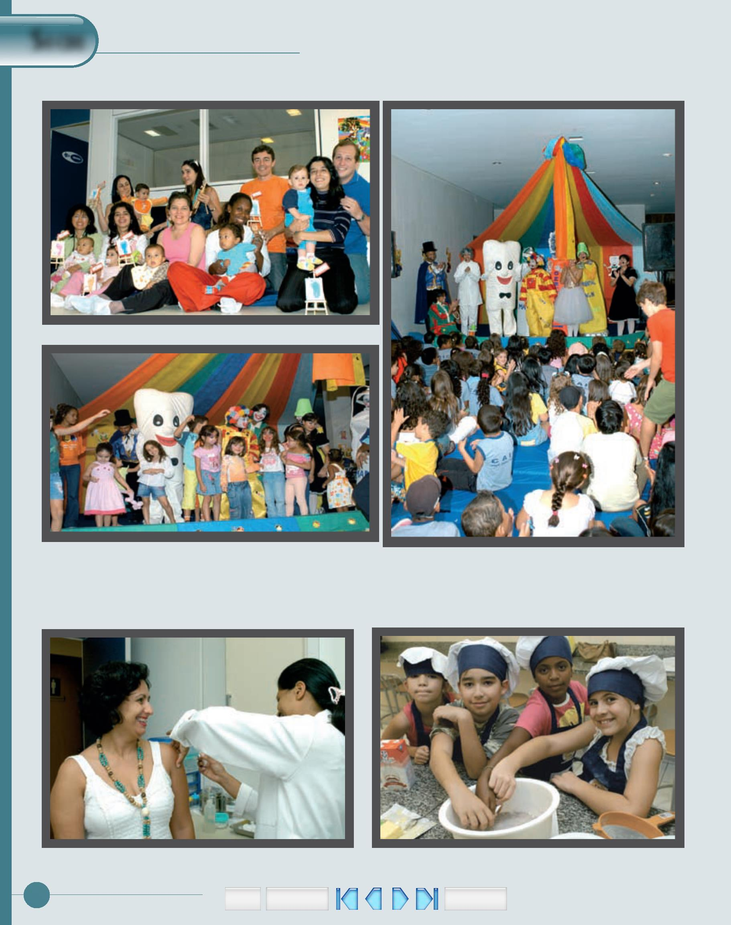
SECBE
secretaria de ProGramas e BeneFícios sociais
Eventos promovidos pela SECBE
Sumário
Berçário – Dia das Mães.
Campanha Prodentinho.
Campanha Prodentinho.
Campanha de Vacinação.
Oﬁcina de Culinária Infantil.
2
Sair
Procura
Relatório de Atividades 2006

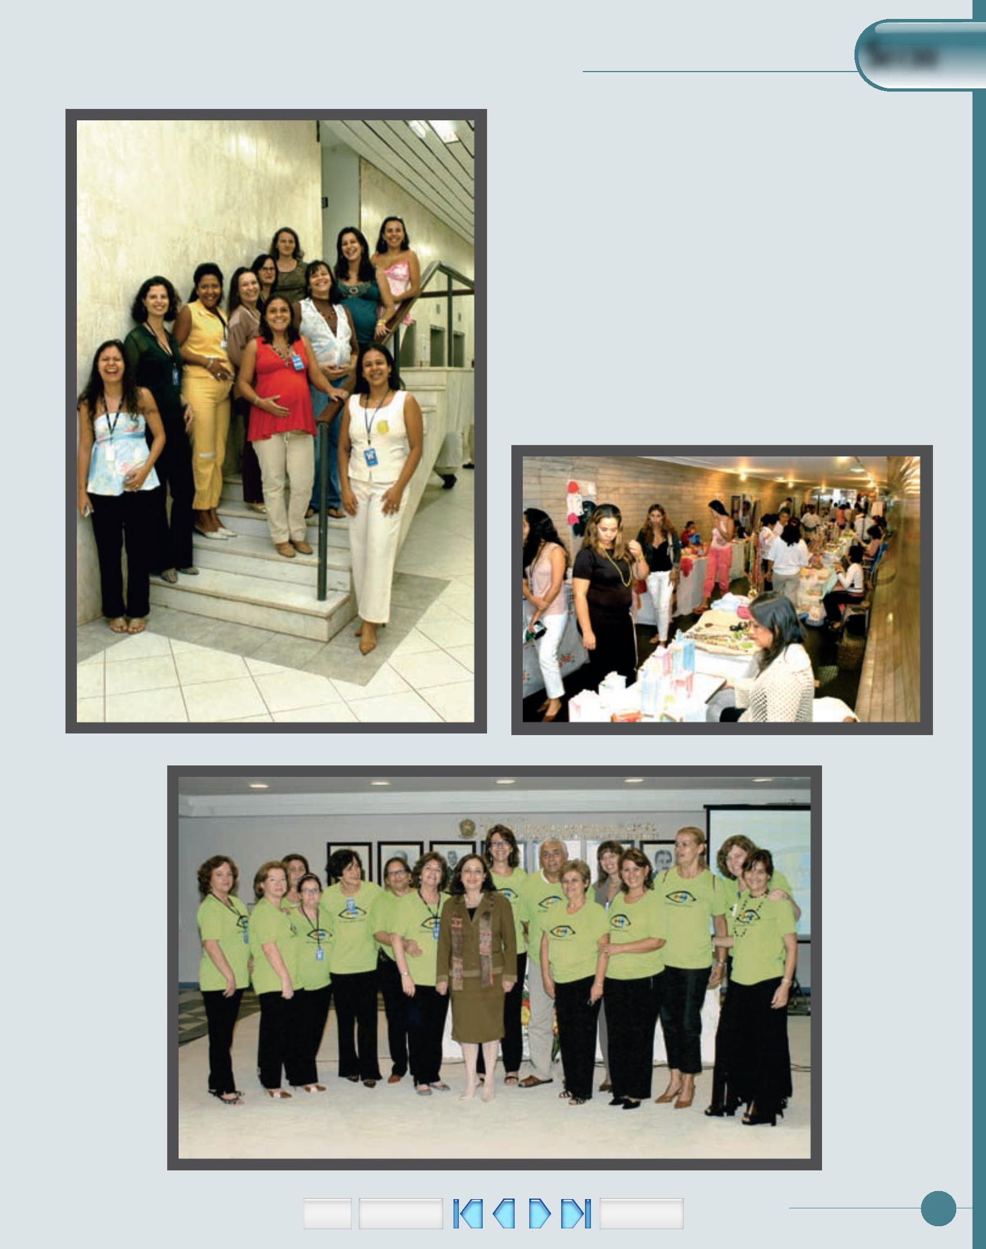
Procura
Sumário
TRF 1ª Região
Sair
SECBE
secretaria de ProGramas e BeneFícios sociais
Programa de Acompanhamento a Gestantes.
TRF Mix – Dia das Mães.
Projeto Viva Melhor.
2

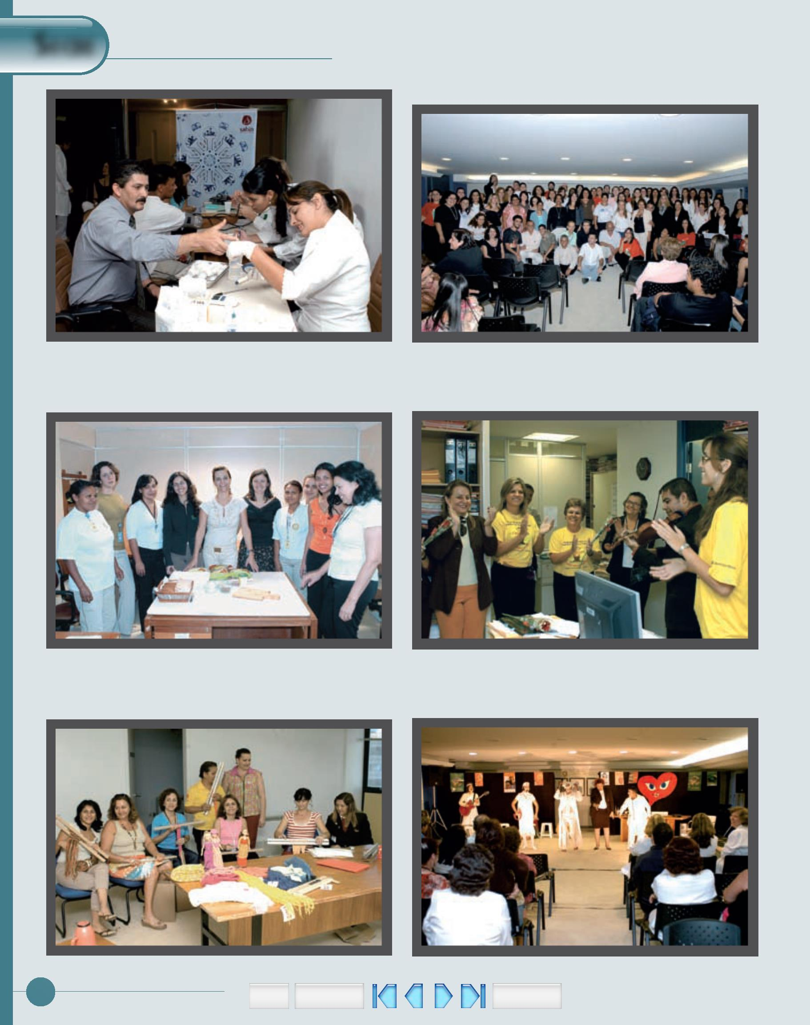
Homenagem às Mães.
SECBE
secretaria de ProGramas e BeneFícios sociais
Semana do Coração.
Concerto Natalino com Coral Habeas Cantus e corais convidados.
Oﬁcina de Culinária Light.
Oﬁcina de Tear.
Teatro Semana do Coração.
2
Sair
Procura
Sumário
Relatório de Atividades 2006

